Program JASU verzia 1823 obsahuje okrem vlastného programu JASU.EXE aj štyri dátové súbory a to dva pre súvahu a dva pre výsledovku. Ide o súbory:
suv_t.dbf súbor textov súvahy
suv_vzor.dbf vzorce pre súvahu
vys_t.dbf súbor textov pre výsledovku
vys_vzor.dbf vzorce pre výsledovku

V niektorej z minulých distribúcií sa objavil súbor suv_t.dbf s nastavenou vlastnosťou Read only (len na čítanie) a automatická výmena nedokáže v tomto prípade vymeniť tento súbor za nový. Preto treba pred nasadením verzie 1823 skontrolovať a prípadne prestaviť tento atribút.

Ako prestaviť vlastnosť „len na čítanie“ pre súbor suv_t.dbf.

Najprv si zistíme pracovný adresár JASU. V JASU zvolime voľbu Servis a ďalej Informácie o systéme . V 7 riadku je zobrazený pracovný disk a adresár JASU.

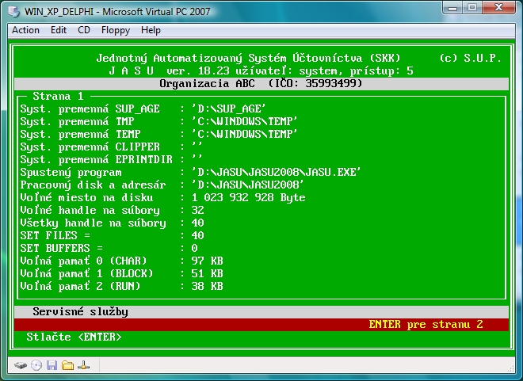

Ukončíme program JASU a pokračujeme podľa systému v ktorom spúšťame JASU.
Ak používame ešte starý Norton Commander, nájdeme v pracovnom adresári JASU súbor suv_t.dbf
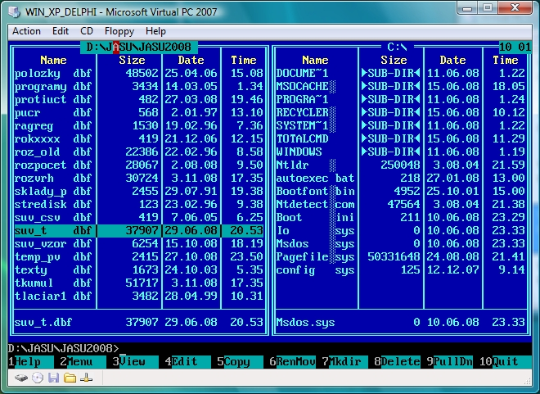

A cez voľlby F9 , Files a File Attribute pomocou medzerovníka odznačíme nastavenie Read only a nakoniec potvrdíme voľboy Set
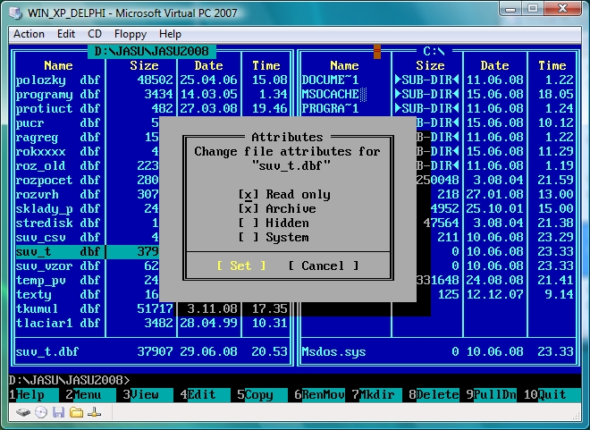

V systéme Windows nájdeme v pracovnom adresári JASU súbor suv_t.dbf (Pozor, windows štandardne nezobrazuje prípony súborov),
pre Win XP:
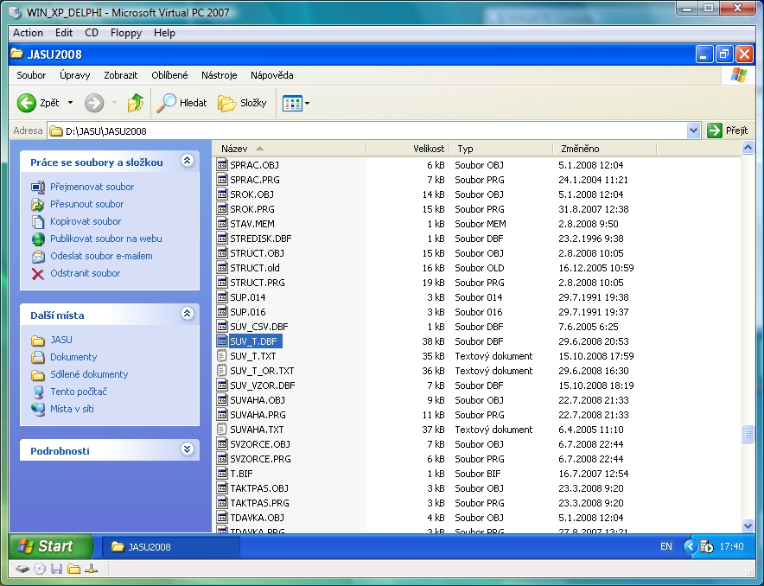

alebo pre Vistu:
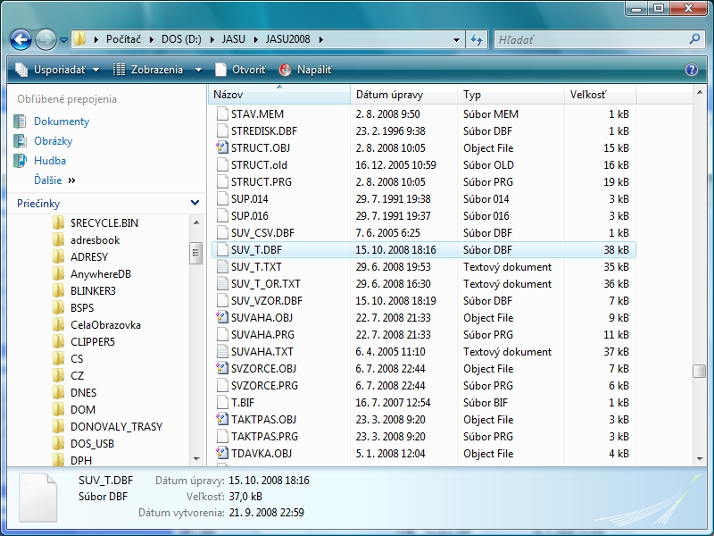

stisnutím PRAVÉHO tlačidla myši vyvoláme ponuku
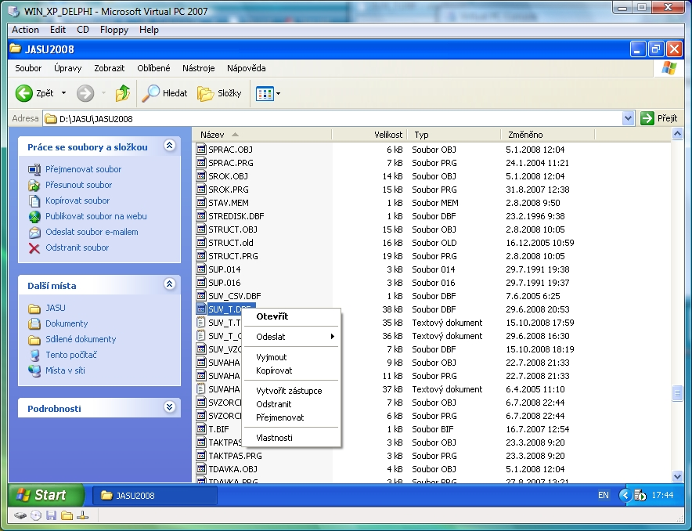

a voľbou Vlastnosti sa dostaneme do dialógu pre ich nastavenie
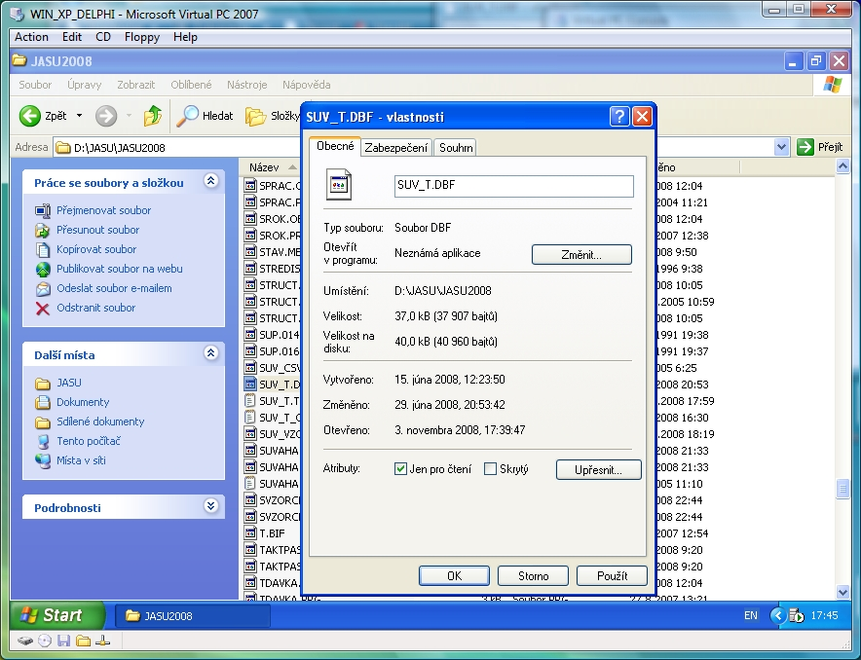

alebo pre Vistu
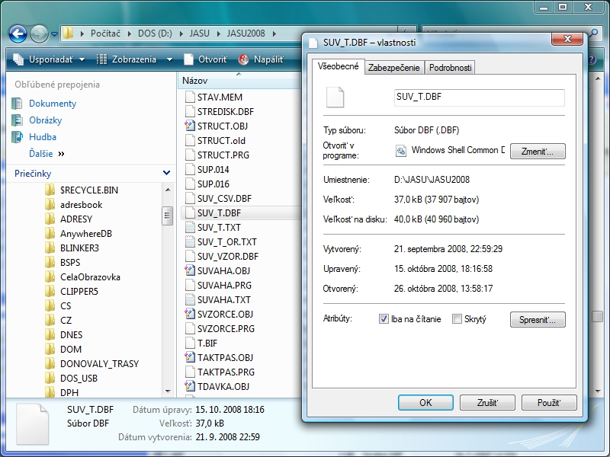

Tu zrušíme zaškrtnutie Iba na čítanie a potvrdíme tlačítkom Použiť a zavrieme okno tlačítkom OK.

